### 课时40　地理信息技术应用



一、地理信息技术及其主要用途

1．概念：是一门对地理信息进行获取、分析和应用的综合性技术，是地理科学与现代信息技术相结合的产物。

2．核心技术：遥感、地理信息系统、卫星定位系统等。

3．应用范围：国民经济各领域。

二、遥感(RS)及其应用

1．概念：遥感技术就是在距离地球一定距离的飞机、飞船、卫星上，使用光学仪器和电子仪器，接收地面物体发射或反射的电磁波信号并记录下来，传送到地面，最后通过分析，揭示出地面物体的特征、性质及其变化。

2．原理：地球上的物体都在不停地吸收、反射和发射电磁波，并且不同物体的电磁波特性不同。

3．环节：→→→

4．特点：探测范围大、获取资料快、受地面条件限制少、获取信息量大。

5．应用领域：资源评估、环境监测、灾害预警等。

6．遥感影像：不同地物有不同的遥感影像特征，这些影像特征是判读识别各种地物的依据。

三、全球卫星导航系统和地理信息系统的应用

1．全球卫星导航系统(GNSS)

(1)功能：可获取观测点的经纬度和高程，从而实现导航、定位、授时等功能。

(2)优点：高精度、高效率、低成本。

(3)应用领域：大地测量、地面监测、交通导航等。



定位需要的卫星数量

(1)要确定地球上静止的物体，至少需要知道三个数值：经度、纬度和高程(海拔)，需要3颗卫星定位。

(2)要确定地球上运动的物体，至少需要知道四个数值：经度、纬度、高程(海拔)和运动速度，需要4颗卫星定位。

2．地理信息系统(GIS)

(1)概念：是在计算机硬、软件系统支持下，对整个或部分地球表层空间中的有关地理分布数据进行采集、储存、管理、运算、分析、显示和描述的技术系统。

(2)应用领域：经济、社会、环境和生态的规划、决策和管理等方面。



GIS具有地图所不具备的特点

(1)信息量大、使用方便。地理信息系统可提供反映区域状况的各种空间信息，并可建立提示区域结构特征和发展规律的模型。

(2)功能强大、完备。可以提供查询检索、空间分析、修改补充、距离测算等多种功能。

(3)能够进行动态监测和预测评估。

四、利用地理信息技术监测滑坡

1．过程：设置多个卫星定位监测桩→采集数据→传输至位移分析系统→变形量超过预警阈值，系统将实时预警。

2．意义

(1)为研究滑坡变形特征、变形机制和危害程度等提供翔实数据。

(2)为及时处置滑坡险情提供了技术保障。



1．地理信息技术的选取技巧

对于地理信息技术的考查，主要是不同地理信息技术的作用和应用领域的不同。因此，只要总体上抓住地理信息技术的区别，就能对地理信息技术的选取做出正确的判断。可以重点记住三种地理信息技术的主要区别：

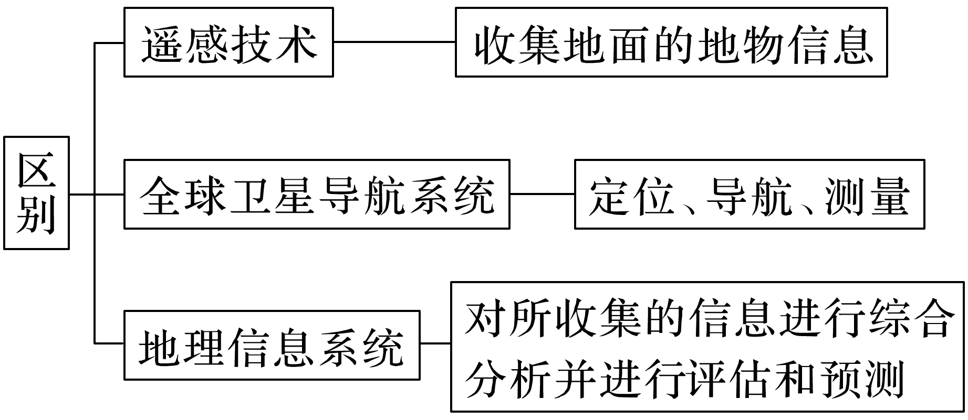

(1)“点”与“面”判断地理信息技术

全球卫星导航系统的主要功能是定位和导航。它的最大特点为工作对象是“一个点”或“多个点”，明显区别于遥感技术和地理信息系统的工作对象——“面”。在地理信息技术中选取适当手段时，要看其工作对象是“点”还是“面”，如果是“点”则选用全球卫星导航系统，如果是“面”则选用遥感技术或地理信息系统。

(2)“想”与“看”区分地理信息技术

地理信息系统是地图的延伸，主要功能是进行空间数据的分析和处理。对“事象”的发展变化进行预测、评估，需要计算、思考，即“想”，凡是需要“想”的选地理信息系统。遥感技术的主要功能是收集信息，尤其对于大范围、人类不易观测的地物信息的获取，即“看”，只“看”不用“想”的选用遥感技术。

(3)关键词判断地理信息技术

①遥感技术：“获取”。

②全球卫星导航系统：“定位”“导航”“精确”“精准”等。

③地理信息系统：“分析”“处理”“查询”“预测”等。

2．GIS叠加示意图的判读

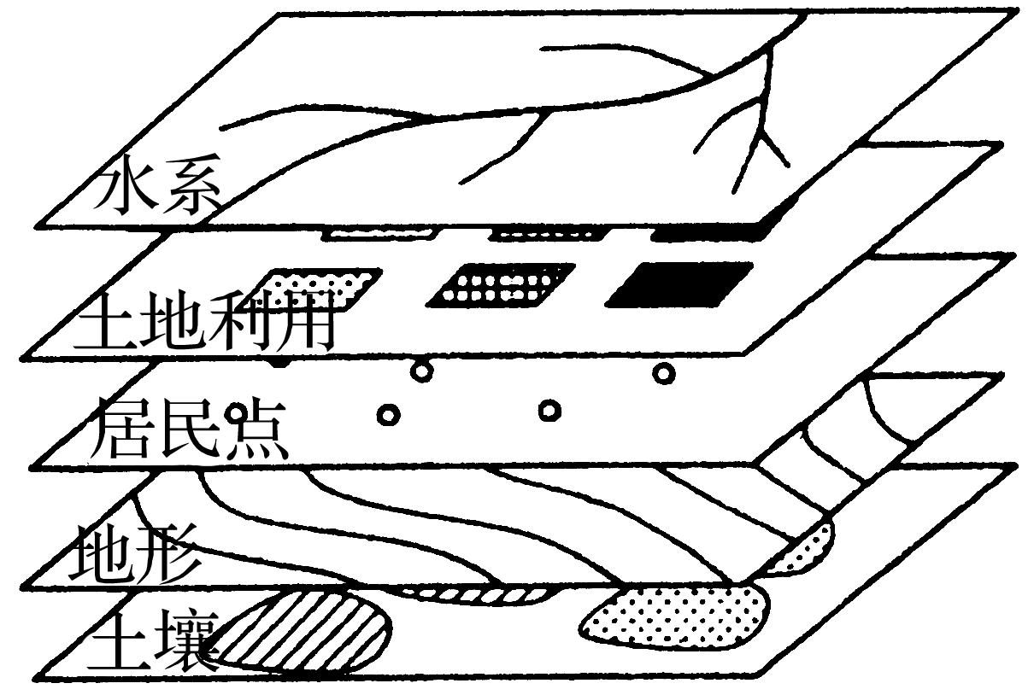

首先要明确GIS图层叠加示意图是由哪些专题图层组成的，其次要明确不同的专题图层反映的地理事物之间的空间联系，最后要明确图层叠加之后反映的地理要素特征。

|  |  |  |
| --- | --- | --- |
| 叠加图层 | 新生(应用)主体 | |
| 人口密度与交通线路及规划图 | 新建商业中心选址 | |
| 河流分布、坡度分布、土石分布 | 泥石流易发区 | |
| 水系、土地利用、居民点、地形、土壤 | | 耕地的分类和评价 | |
| 水系、土地利用、居民点、地形、土壤、水文地质、区域规划 | | 深埋垃圾场选址 | |
| 人口密度图、行政区划图、行政区人口基数 | | 各行政区人口增长率 | |
| 坡向分布、岩石倾斜 | | 滑坡易发区 | |